SS-1831 БЕГОВАЯ ДОРОЖКА
ИНСТРУКЦИЯ ПО ЭКСПЛУАТАЦИИ

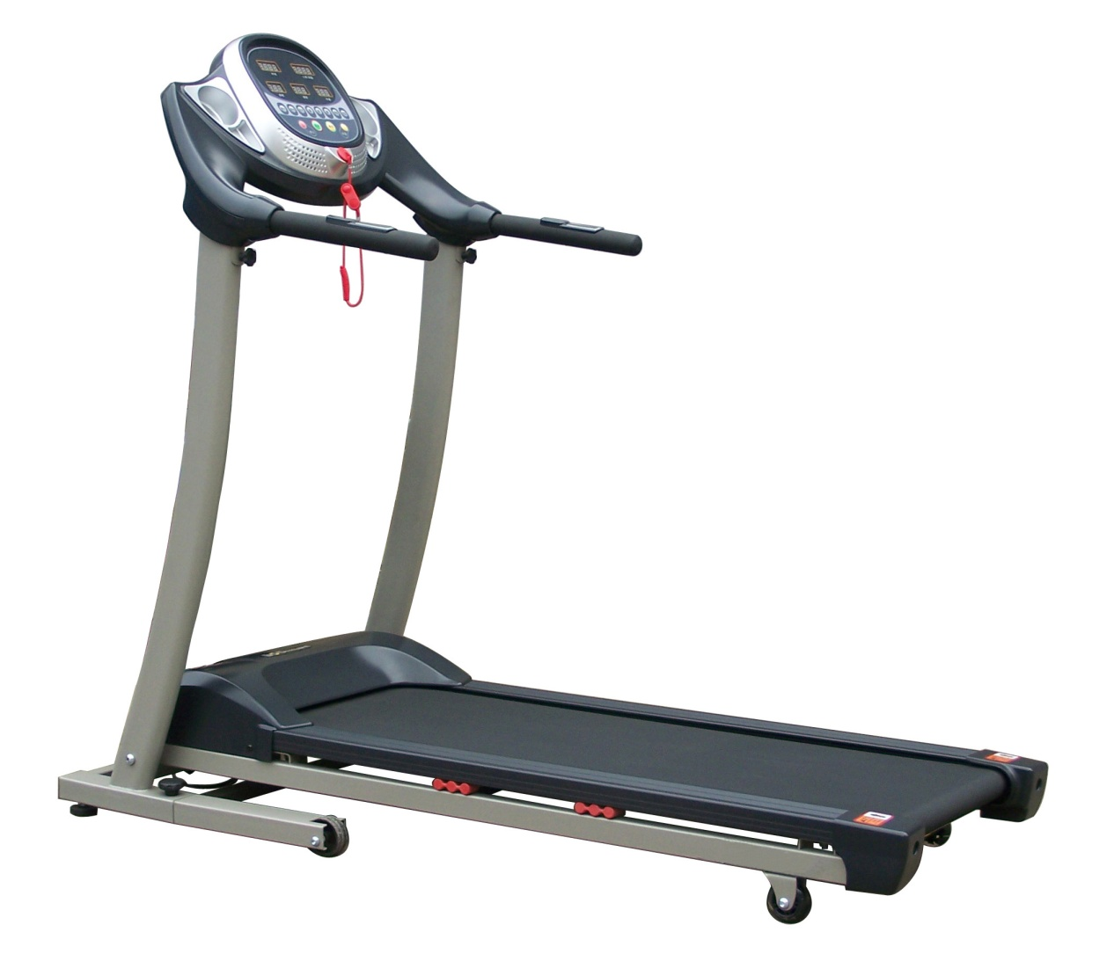

КАТАЛОГ

1. Внимание
2. Технические стандарты
3. Различные части беговой дорожки и их функции
4. Тестирование беговой дорожки
5. Складывающие операции
6. Складывание и блокировка дорожки
7. Ежедневное обслуживание
8. Общие проблемы и их решение

І.Внимание
Специальное предупреждение: не забудьте сложить беговую дорожку перед перемещением и транспортировкой. Не прикасайтесь к складным частям во время транспортировки.
Внимание: Прочитайте инструкцию внимательно перед использованием и обратите внимание на следующее:
1. Разместите беговую дорожку в помещении вдали от влаги; избегайте попадания брызг воды на беговую дорожку и не ставьте на нее посторонние предметы.
2. Убедитесь что дорожка уверенно стоит на четырех ножках.
3. Штепсель должен быть надежно заземлен, старайтесь избегать использования других электроприборов в той же линии питания.
4. Используйте спортивную одежду и обувь для работы на беговой дорожке, запрещается бег босяком.
5. Использование дорожки вдвоем и более запрещается. Максимальный вес пользователя 110 кг.
6. Запрещается стоять на полотне дорожки во время ее запуска, правильно стоять на рельсах, опираясь руками на поручни, и только после запуска дорожки, встать на полотно.
7. Датчик пульса не является медицинским прибором; результаты тестирования могут быть неточными.
8. Пациент имеющий болезни сердца несет ответственность использования беговой дорожки сам, регулирует программы управления скоростью и контроля скорости ритма сердца.
9. Если вы имеете проблемы со здоровьем подбирайте скорость под наблюдением врача.
10. После занятия выключайте беговую дорожку.
11. Во избежание травм не подпускайте детей близко к беговой дорожке.
12. Избегайте перегрузки дорожки, которая может привести к повреждению двигателя, контроллера, а также подшипника, пояса и доски.
13. Протрите пыль если она влияет на видимость датчика.
14. Постарайтесь сохранить определенную влажность в комнате, чтобы избежать возникновения сильного статического электричества, которое может нарушить функционирование электронных счетчиков, даже повреждения электронных счетчиков.
15. Не прикасайтесь к движущимся частям беговой дорожки во время ее работы .
16. Если вы чувствуете любой дискомфорт, пожалуйста, немедленно остановите эксплуатацию беговой дорожки.
17. Будьте осторожны если у вас длинные волосы.
18. Оставьте безопасное пространство для беговой дорожки 2 x 1 MБ.

II. Технический стандарт
Входное напряжение: 220V+15% (50 Гц или 60 Гц)
Входной ток: 8А
Диапазон скорости: 0,8--12 км/ч
Окружающая температура: 0-40°C
Диапазон индикации времени: 00:00--99:59(минуты: секунды)
Диапазон индикации расстояния: 0.00--9.99 км

III. различные части беговой дорожки и их функции
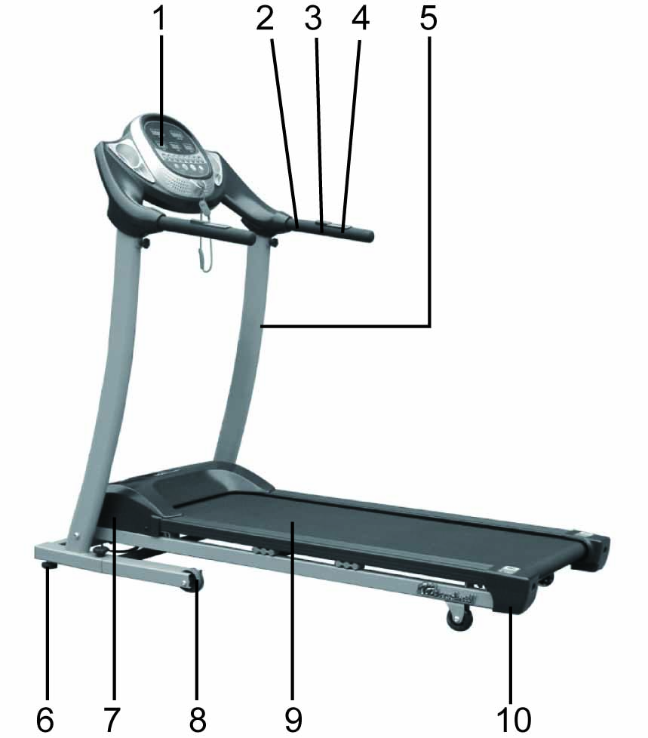
1. Светодиодный дисплей
2. Рукоятки беговой дорожки
3. Кнопка регулирования скорости
4. Датчик пульса
5. Стойки беговой дорожки
6. Регулировочные болты для выравнивания
7. Крышка мотора
8. Колесо для перемещения
9. Полотно
10. Задняя крышка
** Части консоли **
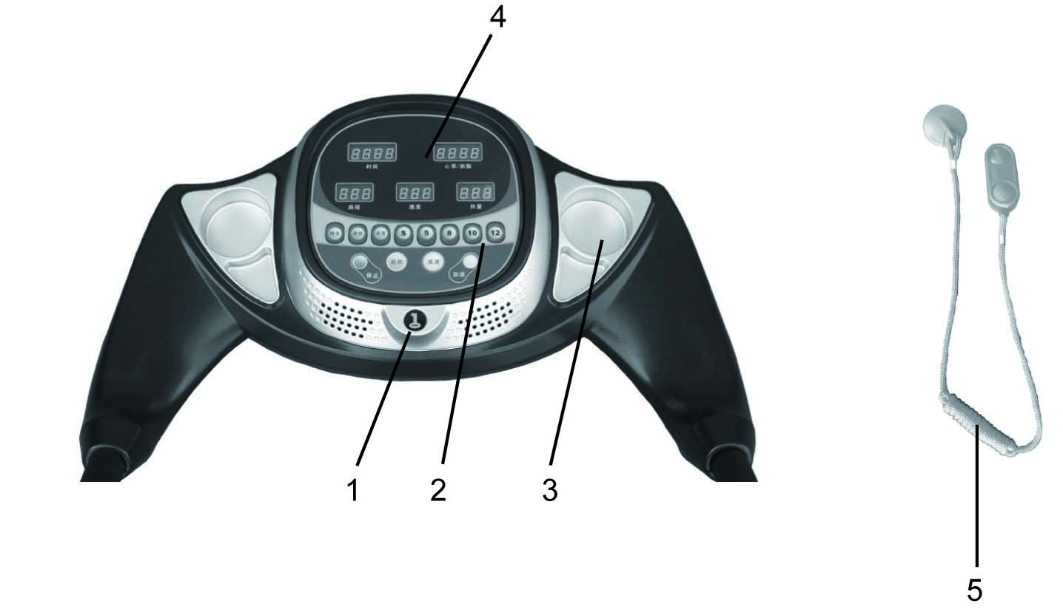
1. Реле.
2. Клавиши для управления
3. Подстаканник
4. Светодиодный дисплей
5. Ключ безопасности
** Контроль ключей и отображения **
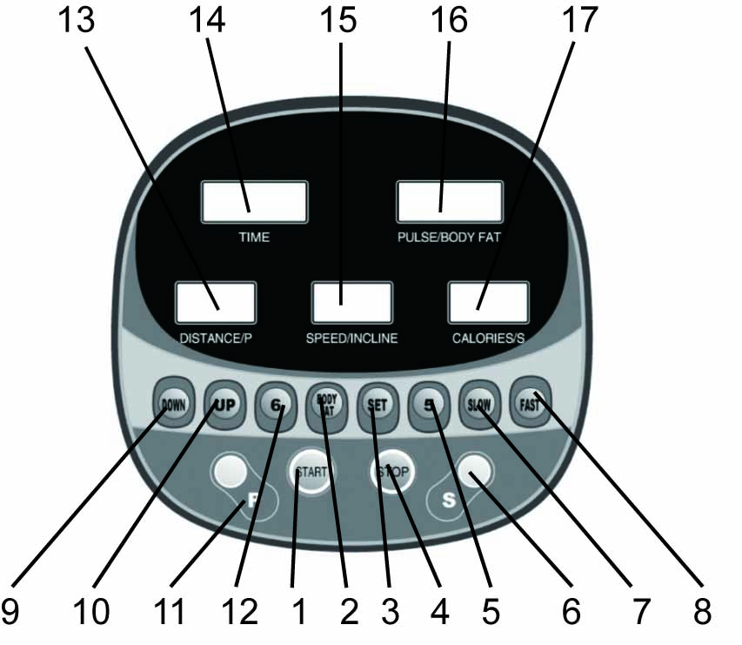
1. Начните работу: нажмите клавишу для запуска на беговой дорожке.
2. Кнопка тестирование калорий.
3. Установка: когда беговая дорожка находится в состоянии ожидания и 5 окон отображают нули, нажмите клавишу, хранящиеся данные в беговой дорожке будут отображаться в окнах. Если нажимать клавишу настройки постоянно можно изменить данные, отображения данных будет мигать, затем нажмите кнопки увеличения скорости или уменьшения скорости, будут изменены данные.
4. Остановка ключом: при эксплуатации беговой дорожки, она будет остановлена после нажатия ключа в первый раз и отображенные данные сохраняются без изменений. Нажмите эту клавишу во второй раз, все данные будут удалены.
5. Клавиша выбора скорости: любую подходящую скорость можно выбрать в этом ключе.
6. Установка для автоматической программы скорости: есть 5 программ скорости, программы выбираются путем нажатия кнопки.
7. Снижение скорости: в рабочем состоянии беговой дорожки, нажмите эту клавишу, уменьшится скорость работы беговой дорожки.
8. Увеличение скорости: в рабочем состоянии беговой дорожки, нажмите эту клавишу, увеличится скорость работы беговой дорожки
9. Наклон вниз: в рабочем состоянии беговой дорожки, нажмите эту клавишу, беговая дорожка наклонится вниз.
10. Наклон вверх: в рабочем состоянии беговой дорожки, нажмите эту клавишу, беговая дорожка наклонится вверх.
11. Программа для автоматического наклона: есть 5 программ наклона, какая-либо подходящей программа может быть выбрана путем нажатия кнопки.
12. Клавиша выбора угла наклона: любой подходящий угол наклона может быть выбран этой кнопкой.
13. Окно показывающее расстояние.
14. Окно показывающее время.
15. Окно показывающее скорость и наклон: 0,8-12 км/ч. / 0-15%
16. Окно показывающее пульс и калории: 60-160 удары/мин или ** %
17. Окно показывающее калории: 0-999kcal / S1-S5

IV. Тестирование беговой дорожки
1. После установки, установите переключатель безопасности в нужном положении.
2. Проверьте напряжение, должно быть нормальным и линии электропередачи в исправном состоянии; Проверьте работу пояса, он должен двигаться плавно без постороннего шума.
3. Подключите к питанию, включите переключатель и дождитесь звукового сигнала; каждое окно будет равно нулю. Нажмите старт и беговая дорожка будет работать с низкой скорости 0,8 км/ч, наблюдайте за беговой дорожкой и параметрами в окнах.
4. Нажмите увеличение и уменьшение скорости, чтобы проверить что дорожка работает правильно.
5. Нажмите клавишу остановки для проверки, что беговую дорожку можно остановить нормально.

V. Блокировка и складывание дорожки.
Прибор имеет функции для блокировки при складывании: чтобы сложить прибор, поднимите его; дорожка будет заблокирована. Чтобы опустить полотно в исходное положение, нажмите на фиксатор расположенный под беговым полотном.

VI. инструкции по эксплуатации
1. Подключите прибор: вставьте вилку беговой дорожки в розетку
(Внимание: линии разъема должна быть надежно заземлена).
Соберите аварийный выключатель электронных счетчиков, выключите выключатель питания беговой дорожки, вы услышите звуковой сигнал и все данные обнуляться, и перейдет в режим ожидания.
2. Запуск: когда беговая дорожка в режиме ожидания и все окна отображают нули, нажав старт, беговая дорожка начинает работать с низкой скоростью; Нажав кнопку увеличения скорости, скорость бегового полотна будет увеличена; при нажатии кнопки уменьшения скорости, скорость бегового полотна уменьшится.
3. Установка параметров: когда беговая дорожка в режиме ожидания и все окна отображают нули, нажмите кнопку параметры, на экране отобразится набор данных. Чтобы изменить данные, нажмите кнопку несколько раз. Изменяемые данные замигают, затем нажмите кнопку увеличения или уменьшения скорости для изменения данных; Если нажать кнопку стоп, то полотно остановится и измененные данные обнуляться; После нажатия кнопки старт, все данные будут сохранены и беговая дорожка начнет движение; Если время и расстояние заданы, то данные будут идти от заданной цели к нулю, приближаясь к нулю компьютер издаст звуковой сигнал.
4. Запуск контроля ритма сердца: при условии, что беговая дорожка в режиме ожидания и отображает нули, задайте количество ударов в секунду, нажмите клавишу для выбора скорости; если нажать клавишу стоп один раз, то дорожка остановится, а данные сохранятся, если нажать повторно, все данные по предыдущему занятию обнуляться. После установки выносного датчика пульса на мочку уха, дорожка будет реагировать на повышение пульса, замедляя скорость движения дорожки при повышении пульса, и повышая скорость при понижении пульса, таким образом поддерживая пульс в одном ритме
Внимание: На тестирование ритма сердца влияет много факторов, поэтому данные тестирования только для справки; Макс. Автоматическая скорость под этот режим является 7 км/ч, так что лучше, что не превышать 3 км/ч и сохранить ритм сердца 70ударов/мин ~ 160ударов/мин.
5. Приостановка и остановка
Когда беговая дорожка находится в рабочем состоянии, нажмите клавишу остановки один раз, беговая дорожка будет остановлена, и все данные сохраняться.
6. Прямой выбор скорости
Выберете программу и запустите беговую дорожку, после чего скорость беговой дорожки будет изменяться в соответствии с заданной программой.
7. Программа автоматической скорости
Прибор имеет 5 программ для автоматического изменения скорости, которые вы можете выбрать, по своим собственным потребностям: нажмите S программа будет отображаться в окне калорий/S, скорость будет меняться автоматически согласно выбранной программы в расстоянии каждые 100 метров.
8. Выбор угла наклона
Включите беговую дорожку, выберите программу с изменением наклона и наклон дорожки будет автоматически меняться с заданной программой.
9. Программа автоматического наклона
Прибор имеет 5 программ для автоматического наклона, изменяя операции, которые вы можете выбрать, по своим собственным потребностям, нажмите P, информация будет отображаться в окне расстояние/P, выберете программу с изменением наклона и начните работу на беговой дорожке, наклон будет меняться автоматически согласно выбранной программы в расстоянии каждые 100 метров.
10. Безопасное расстояние
При работе беговой дорожки, безопасный район 2 x 1 MБ.
11. Тестирование калорийности: клавишу калорийности, измените данные, скорость увеличения/уменьшения ключом 1/0, 1 означает мужской, 0 означает женщины; Нажмите клавишу калорийности снова, измените рост пользователя, скорость увеличения/уменьшения; клавишу калорийности в третий раз, изменить вес пользователя клавишей увеличения/уменьшения. Клавишу калорийности после того как все приведенные выше данные были установлены, вы получите результат процентного соотношения жира в вашем теле (%).

VII. Ежедневное техническое обслуживание
1. Запустите дорожку
Краткое введение:
Моторизованные беговые дорожки используют беговое полотно , с низким коэффициентом трения. Также применяется технология по поглощению шума трения полотна . Его специальная гладкость и бесшумность трения делают движение более комфортным и работает гладко.
Очистка: Поддерживая на беговой дорожке чистоту продлеваете ее долговечность. При необходимости протирайте беговое полотно . Не допускайте попадание воды на беговую дорожку а также под беговое полотно .
2. Смазка
По прошествии некоторого времени, полотно дорожки должно быть смазано специальной смазкой, мы советуем:
Если дорожка работает меньше чем 3 часа в неделю каждую неделю смазывайте раз в полгода
3-6часа работы в неделю, смазывайте один раз каждые 3 месяца
более 6 часов каждую неделю смазывайте каждый месяц.
Не используйте слишком много смазки.
Внимание: Разумное количество смазки увеличит время жизни беговой дорожки.
3. Увеличение трения
Отсутствие смазки приведет к увеличению трения полотна, что вызовет повреждение мотора и панели управления. Пожалуйста, следите за этим;
(Трения между рабочим полотном будет увеличиваться если собирается пыль или уменьшение смазки. Повышенное трение определяется следующими показателями:
(1) При выключении питания полотно не поддаться перемещению, трение мешает передвижению.
(2) Контроллер двигателя или предохранитель испорчен
4. Настройка герметичности полотна:
Корректировка герметичности должна производиться перед работой беговой дорожки, после работы и сразу после сборки, работа полотна может принять более свободное положение и дать нам некоторое чувство остановки когда мы бежим Когда это произойдет, настроить запуск полотна путем вращения болтов по часовой стрелке и сделать две стороны равными, повернув на пол-оборота Если полотно слишком свободно, трелевочные будет происходить между полотном и роликами при настилание на него. Если полотно слишком туго, это может повредить мотор, полотно и ролик и так далее.
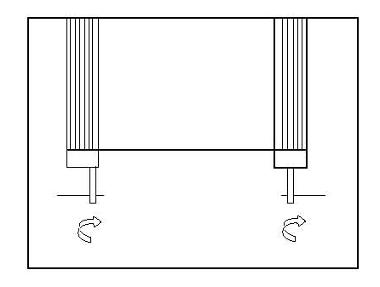
5. Через некоторый период использования беговой дорожки следует подтянуть ремень мотора. Возможно, подрегулировать его в три этапа:
-Ослабьте задвижку двигателя.
-Поверните открутите болт гаечным ключом.
-Подкрутите ремень до легкой натяжки
-после натяжки ремня закрутите болт обратно, верните все задвижки в исходное положение
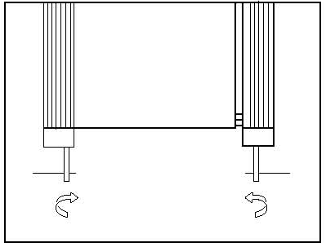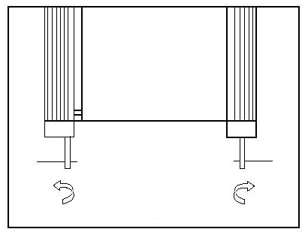
Отклонение слева отклонение вправо
Настройка работы полотна не входит в сферу обслуживания, клиенту следует поддерживать самому. Настроить и обслуживать полотно нужно вовремя, чтобы не нанести ущерб дорожке.
6. Корректировка наклонна бегового полотна:
Беговое полотно и процент его наклона можно корректировать и подтягивать трос и держатель отвечающие за наклон при тренировке на беговом полотне. Через некоторое время тренировок следует корректировать движение полотна и натяжение троса, если не проделать эти ремонтные работы ,это может привести к следующим последствиям:
(1) двигатель беговой дорожки может работать не исправно, перекашивая полотно беговой.
(2) Может быть изменен центр тяжести пользователя, тем самым привести к неустойчивости бегового полотна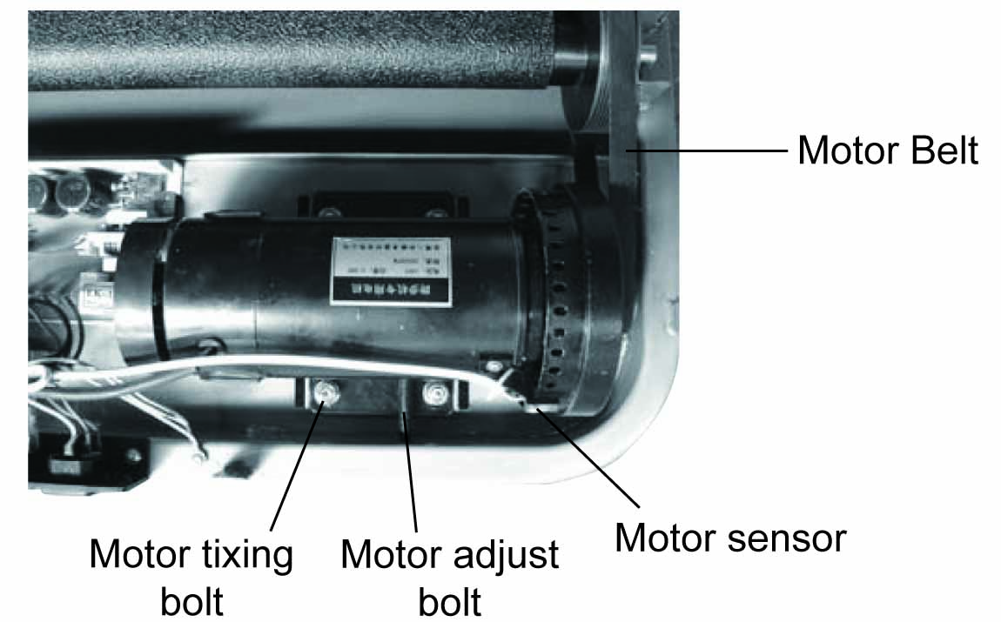
Шаг перестройки:
(1) Ослабьте фиксацию винтов мотора.
(2) Поверните болт регулировки гаечным ключом.
(3) Отрегулируйте полотно до появления плавного скольжения
(4) После регулировки, затяните все болты.
VIII. Общие проблемы и их решение
Нет | Код ошибки | Описание проблемы | Резолюция
1 | E-1 | Ошибка электропитания | Выключите и снова включите
2 | E-2 | Ошибка аварийной магнитной остановки | Проверьте ключ аварийной остановки, правильно ли он расположен на своем месте
3 | E-3 | Ошибка связи | Проверьте все кабели связи с консоли контроллера
4 | E-4 | Ошибка контроллера | Некоторые части контроллера сгорели, изменить контроллер
5 | E-5 | Ошибка датчика скорости | Проверьте датчик движения расположенный на двигателе, работает ли он.
6 | E-6 | Ошибка контроллера | Проверьте контроллер и очистите контроллер
7 | E-7 | Ошибка контроллера | Из-за превышения нагрузки монитор вышел из строя

Если повреждена линия электропередачи, чтобы избежать опасности, она должна быть заменена специальным человеком в отделе завода или технического обслуживания.

